Αποκατάσταση βυζαντινού Ναού Ταξιαρχών Μητροπόλεως και Συντήρηση των τοιχογραφιών του
Ο ναός των Ταξιαρχών, τρίκλιτη θολοσκέπαστη βασιλική με νάρθηκα στα δυτικά, βρίσκεται πλησίον του Μητροπολιτικού Μεγάρου στην πόλη της Καστοριάς. Ο ναός οικοδομήθηκε τον 10^{ο} αι. πάνω στα ερείπια παλαιοχριστιανικής βασιλικής, σύμφωνα με την παράδοση, η ύπαρξη της οποίας ωστόσο, δεν επιβεβαιώθηκε ακόμη ανασκαφικά. Ο ναός στο εσωτερικό του διασώζει τοιχογραφίες δύο περιόδων, του 10^{ου} αιώνα και του 1359/60, σύμφωνα με την κτητορική επιγραφή στο υπέρθυρο της εισόδου προς τον κυρίως ναό (δυτικός τοίχος).
Το έργο εντάχθηκε στο Ταμείο Ανάκαμψης και Ανθεκτικότητας με προϋπολογισμό 800.000,00 €, με χρηματοδότηση από τη ΣΑΤΑ 014 και δικαιούχο την Εφορεία Αρχαιοτήτων Καστοριάς του ΥΠΠΟΑ.
Η Πράξη αφορά σε εργασίες αποκατάστασης στο ναό των Ταξιαρχών Μητροπόλεως της Καστοριάς, καθώς και στη συντήρηση των τοιχογραφιών του, σύμφωνα με τις εγκεκριμένες μελέτες, με παραδοτέο το μνημείο δομικά και αισθητικά αποκατεστημένο. Ενδεικτικά αναφέρονται εργασίες αποκατάστασης των τοιχοποιών και της στέγης του ναού, κατασκευή αποστραγγιστικού δικτύου, συντήρηση των τοιχογραφιών του ναού, συντήρηση των κουφωμάτων, Η/Μ εγκαταστάσεις, καθώς και ενημερωτικό υλικό για το μνημείο.
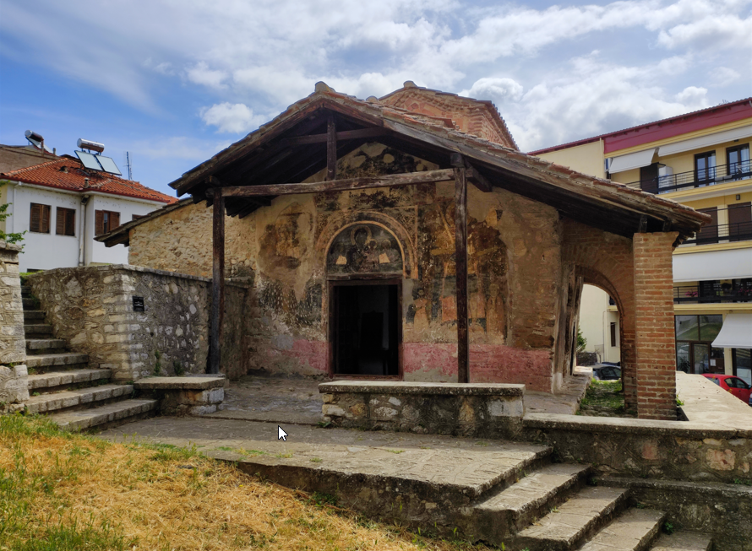

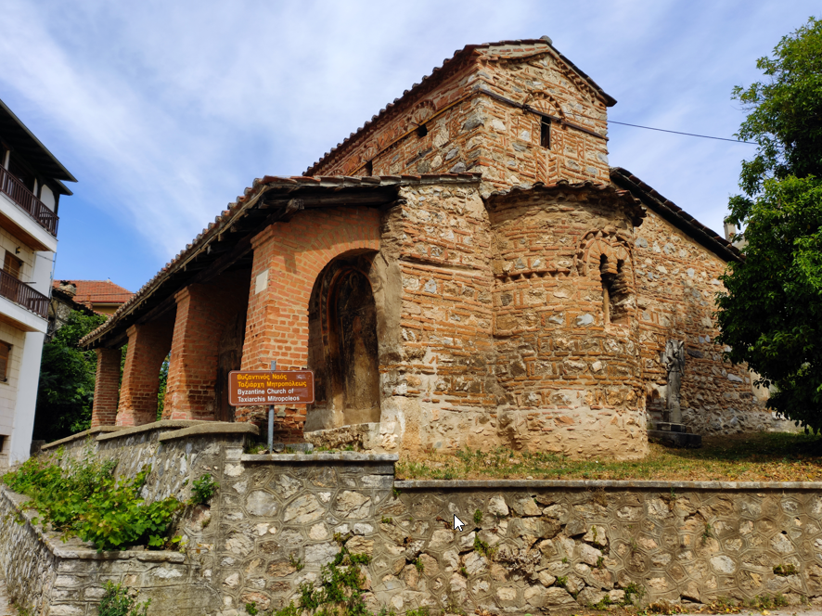

Το έργο/δράση υλοποιείται στο πλαίσιο του Εθνικού Σχεδίου Ανάκαμψης και Ανθεκτικότητας «Ελλάδα 2.0» με τη χρηματοδότηση της Ευρωπαϊκής Ένωσης –NextGenerationEU.

